Projekts ”Autonoma robotizēta platforma Latvijas iDārzs – ilgtspējīgai stādaudzēšanas nozares attīstībai”.
https://bulduri.lv/bulduru-viedais-i-darzs-jauna-gaisma/#
Bulduru viedais “i-Dārzs” jaunā gaismā
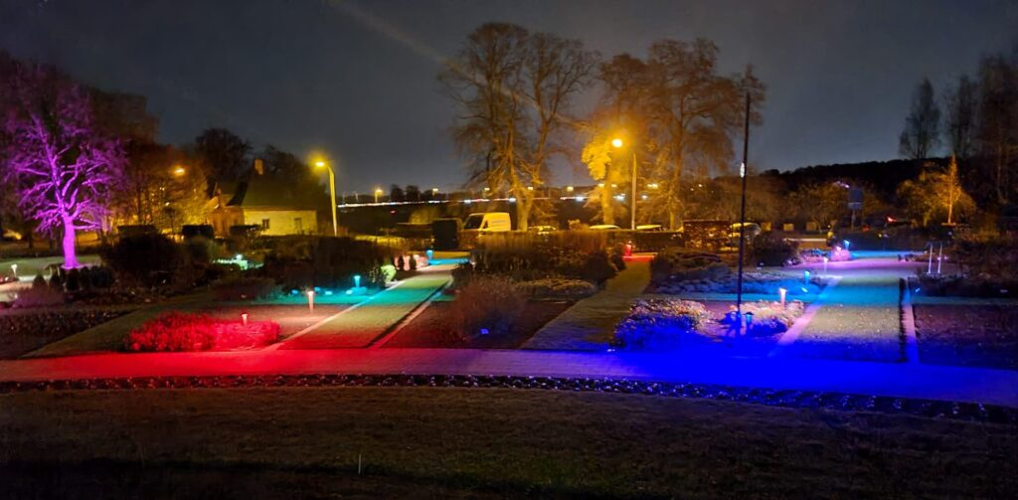
Skolas viedais dārzs iemirdzas visās varavīksnes krāsās!
Bulduru Dārzkopības vidusskolas puķu dobes no šī gadsimta mijas ir bijušas izslavētas ar augu bagātību un krāšņu ziedēšanu. Tomēr jebkuram dārzam laiku pa laikam nepieciešamas nopietnākas pārmaiņas. Kopš 2019. gada kolekciju dārzs piedzīvo pārvērtības, kļūstot par Latvijā pirmo viedo dārzu, kurā augu labbūtībai seko ne tikai rūpīgi dārznieki, bet datori un pat robots. Laistīšanas sistēma ļauj augiem būt spēcīgākiem vieglajā piejūras smilts augsnē, bet daudzkrāsainais ambientais dārza apgaismojums dod iespēju dārzu baudīt arī ātri satumstošajos rudens un it īpaši sniegotos ziemas vakaros un rītos. Savukārt, sēžot siltā istabā vai mācību klasē var iepazīt augus un analizēt to attīstību vasaras sezonā, izmantojot jauno datu bāzu iespējas.
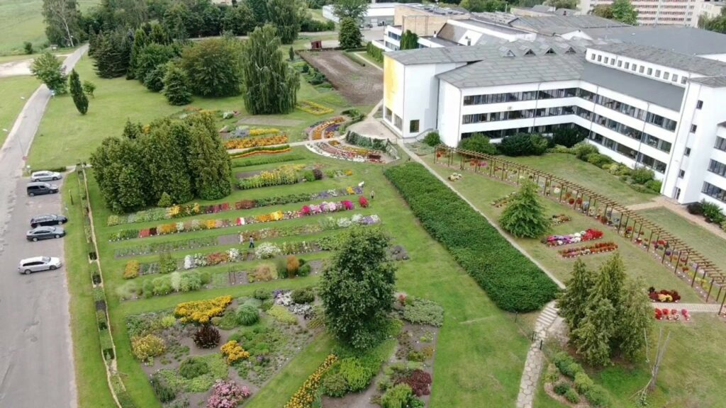
Kā viss sākās
Jau vairāk kā 110 gadus Bulduru Dārzkopības skola visiem, kas vēlas kļūt par dārzniekiem un daiļdārzniekiem ir sniegusi zināšanas par dārzkopības kultūru daudzveidību, izvēli, audzēšanu un kopšanu. Par to liecina arī pirmā direktora Pētera Dindoņa grāmata “Puķkopība”, kuru laika posmā no 1925. līdz 1960.gadam izdeva atkārtoti 8 reizes. 20.gs. beigās puķu kolekcijas veidojās pateicoties direktores Rutas Auziņas un puķkopības skolotājas Anitas Onkeles aizrautībai. Turpmākā sadarbība ar SIA Onava nodrošina, ka skolas puķu kolekcijās ir redzamas ne tikai izturīgākās šķirnes, bet ik gadu arī tiek pārbaudīts, kā Latvijā jūtas Eiropas puķu jaunumi. Bulduru puķu dobes, kas radītas, lai topošie dārznieki varētu praktiski apgūt vasaras puķu, ziemciešu sortimentu un audzēšanu, kļuva arī par iemīļotu dārznieku un ceļotāju apskates objektu. Tomēr katram dārzam ik pa laikam ir nepieciešama pārstādīšana, augsnes ielabošana un kolekciju atjaunošana. Jūrmalas smilšu augsnēs īpaši sausās vasarās ir jūtamas nepietiekamas laistīšanas sekas. Tāpēc 2018.gadā sākās darbs pie kolekciju dārza atjaunošanas plāniem.
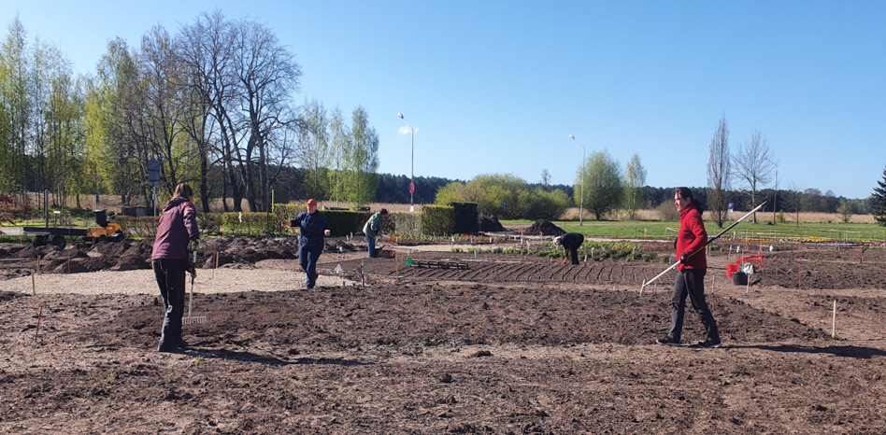
Top moderns dārzs
Laikmetīgam dārzam ir ne tikai jāpriecē puķu mīļotāju acis, bet jābūt ērti kopjamam, kā arī, veidojot to, jāņem vērā šobrīd pieejamās tehnoloģiskās iespējas. Dārznieki, ainavu arhitekti, dārzu ierīkotāji, pētnieki un inženieri sanāca kopā, lai veidotu savu sapni par dārzu Bulduros.Tā rezultātā tapa Lauku atbalsta dienesta finansēts projekts ” Autonoma robotizēta platforma Latvijas iDārzs – ilgtspējīgai stādaudzēšanas nozares attīstībai”, kura mērķis bija atjaunot puķu stādījumus, ierīkot automātisko laistīšanu, kā arī izgatavot robotu, kas var veikt augu fenotipēšanu – augu attīstības un veselības stāvokļa novērošanu un datus apkopot datu bāzē.
2019.gadā notika aktīvs darbs esošo kolekciju inventarizācijā, augu izrakšanā, pierakumu veidošanā, tika atjaunots augu sortiments. Veidojās intensīva sadarbība ar LLU un SIA “Galantus” ainavu arhitektiem un LU Botāniskā dārza pētniekiem, lai izvēlētos augu augšanas prasībām, irigācijas sistēmai, augu apkopei un kvalitatīvas ekspozīcijas izveidei piemērotu augu izvietojumu.
Vasaras puķu un ziemciešu kolekcijas dārzs projektēts pēc diviem atšķirīgiem principiem, kas skaidri nolasāmi dobju plānojumā. Centrālā daļa izkārtota radiāli, attāli atgādinot franču dārzu strikto plānojumu, visiem celiņiem vizuāli vedot uz ieeju skolā. 14 dobēs lokveidā tuvāk skolai un gar centrālo celiņu ir izkārtotas vasaras puķes. Dobēs ik gadu ir cits augu izkārtojums un krāsu salikumi, kuros ikviens var novērtēt augu saderību un turpmāk izmantot savos dārzos. Šiem augiem nepieciešama savlaicīga sēšana un piķēšana jau no februāra, bagātīgāka augsne, regulāra laistīšana, nereti ziedu griešana, bet ziedēšanas sezonā no Jāņiem līdz oktobrim skats ir iespaidīgs. Katru gadu šajās dobēs tiek iestādītas ap 200 viengadīgo puķu šķirnēm, kopā vairāk kā 8000 stādi.
Savukārt plašākajās dobēs izvietotas ziemcietes. Lokos ziemciešu vienas sugas šķirnes izvietotas gan viekopus, gan tā, lai katrā dobē daļa no augiem ziedētu visu augšanas sezonu. Salīdzinot plānoto ar praktisko augu augšanu, priekšrocība jādod vairāk jauktam stādījumam, kur vienas sugas šķirnes ir atdalītas ar kādām starpsugām vai atrodas katra savā dobē, tā kavējot slimību pāŗnešanu, kā arī vēlāk pārstādot nepastāv iespēja sajaukt šķirnes. Vidējā dobju lokā izvietotas sugas, kuras ir iecietīgas ūdens patēriņa ziņā, kā parastā pelašķa šķirnes, rudbekijas, ehinācijas. Tālākais un platākais loks veltīts tādām mitrumprasīgām ziemcietēm, kā ligulārijas, sibīrijas īrisi, vīgriezes u.c. kopā iestādīts ap 300 šķirnēm, apmēram 5000 stādi.
Otra ziemciešu stādījumu daļa plānota, lai varētu baudīt brīvu stādījumu noskaņu, kāds ir raksturīgs slavenā dārzu dizainera Pieta Oudolfa rokrakstam. Ziemcietes ir izvietotas nelielās grupās, kā arī pa vienai ritmiski atkārtojoties, radot prērijas noskaņu. Te starp augstajām ziemcietēm var pazust un baudīt brīdi meditatīvas graudzāļu čaboņas gludi pļautās un perfektās zāliena laucēs, tā vēl vairāk uzsverot atšķirību starp dabīgu noskaņu un perfekcionismu dārzā. Brīvajos stādījumos vietu radušas vēl 90 ziemciešu šķirnes.
Kolekciju dārza daļā celiņu segumi ir veidoti atšķirīgi, lai topošajiem ainavu būvtehniķiem būtu iespēja novērtēt dažādu segumu iespējas un arī trūkumus, kā arī, lai izmēģinātu celiņu seguma izturību , ja pa to regulāri braukā robots. Galvenie ceļi izlikti ar skalotiem un gludiem betona bruģakmeņiem Šķērsceļi izklāti ar paklājzālienu, ko ieskauj bruģa apmalojums vai plastmasas dobju maliņas. Interesanti vērot paklājzāliena un ierasti sētā zāliena attīstību pirmajā gadā. Protams, paklājzāliens rada pabeigtības un sakoptības sajūtu jau dienu pēc uzklāšanas, kamēr sētajam zālienam vajadzīgi pāris gaidi, lai sasniegtu līdzīgu skatu. Jāatzīmē, ka trešajā projekta gadā vairs nebija iespējams ar aci noteikt, kur ieklāts paklājs, bet kur sētas sēklas. Apļos, kas paredzēti, kur pulcēties audzēkņu grupām vai ekskursiju kolektīviem, kā arī vieglāk apgriezties dārza tehnikai un robotam, ir lielāka seguma dažādība. Te izmantots gan birstošs grants segums, saistītais segums, kā arī īsti bruģakmeņi malu stiprinājumam.
Zāliena un cietā seguma celiņu platums 2,1 m un 2,4 m bija plānots optimāls cilvēku, robota un dārza tehnikas kustībai. Aprobējot robota kustību izrādījās, ka apgriešanās uz taciņas ir iespējama, tomēr ērtāk apgriezties ir izveidotajos apļos, un sevišķi veiksmīgas ir lielākās zāliena lauces, kas ļauj robotam atkāpties no fotografējamā auga, tam pieaugot, iekadrēt to visu. Celiņu tīkls sadala parauglaukumu dārzu 34 dobēs, kurai katrai ir unikāla augu stādīšanas shēma. Atbilstoši radiālajam plānojumam atsevišķu dobju platība svārstās no 80 līdz 150 m². Ziemcietes pārstāda un atjauno atkarībā no katras konkrētās sugas ilgmūžības. Piemēram, pelašķu un ehināciju šķirnes ir samērā īsmūžīgas un augšanas trešajā gadā – 2022. gada rudenī daļu no šo sugu šķirnēm nācās atjaunot vai mainīt pret citām augu sugām, atbilstoši augu sekas pamatprincipiem. Projekta sākumā bija plānots tikai birstošs segums – mulča, šķembas, tāpēc jo lielāks prieks, ka ar Bulduru dārzkopības skolas attīstības biedrības atbalstu radās iespēja uzklāt cieto segumu.
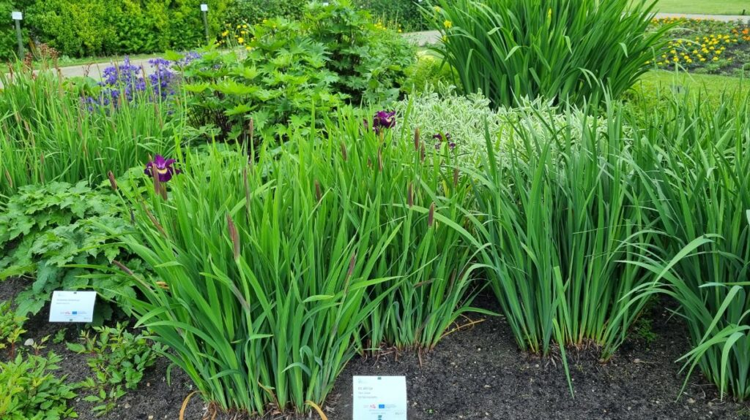
Visu var saskaitīt
Lai varētu salīdzināt augšanas un attīstības izlīdzinātību fenotipēšanas procesā, sešos atkārtojumos dobju malās stādīti parastā pelašķa Achillea millefolium šķirne ‘Desert Eva Red’, ārendsa astilbes Astilbe x arendsii šķirne ‘Bronzelaub’, Tunberga bārbeles Berberis thunbergii šķirne ‘Admiration’, purpura ehinācijas Echinaceae purpurea šķirne ‘Primadonna Deep Rose’, hibrīdās heihēras Heuchera hybrida šķirne ‘Palace Purple’, skarainās hortenzijas Hydrangea paniculata šķirne ‘Polestar’, hostas Hosta hybrida šķirne ‘Fragrant Blue’ skarainā flokša Phlox paniculata šķirne ‘Laura’, spilvenveida ziemasteres Symphyotrichum dumosus šķirne ‘Herbstgruss vom Bresserhof’ un rietumu tūjas Thuja occidentalis šķirne ‘Smaragd’. Atkārtotais augu stādījums lieliski noderēs arī skolas izglītojamo zinātniski pētniecisko darbu izstrādē. Šos augus manuāli mērīja un novēroja 1x nedēļā. Pārējie augi tika vērtēti vairākas reizes sezonā. 2021. un 2022. gadā saskaņā ar fenoloģiskajiem protokoliem tika veikti 2324 novērojumi, dati attiecīgi ievadīti datu bāzē iDārzs.lv.
Vērojot augus dabā, šķiet, ka visi paraugu atkārtojumi attīstās vienādi, bet izvērtējot datubāzē apkopotos rezultātus, var secināt, ka, lai gan attālums starp atkārtojumiem ir neliels, 2 – 15 m, gan augu augstums, gan pāreja no vienas attīstības fāzes uz citu nedaudz atšķiras. Tā kā augu attīstības dati tiek vākti katru nedēļu, nevis katru dienu, kā tas būs iespējams, kad regulāru darbību uzsāks robots, lai fiksētu precīzas attīstības nobīdes nav bijis pietiekams novērojumu skaits. Tomēr tas ir vērā ņemams faktors, ka pat vienādi sagatavotās dobēs auga novietojums atkarībā no debess puses un kaimiņaugi atstāj ietekmi uz auga attīstību., kā arī manuālā fenotipēšana Tā kā robots nevar neko patstāvīgi iemācīties pirms cilvēks nav devis konkrētas zināšanas un sākotnējo datu kopu, no kuras tālāk mašīnapmācības ceļā uzsākt iegūto datu analīzi, vispirms nācās pašiem dārzniekiem un pētniekiem apkopot ziņas par augu augšanu un slimībām, ievākt attēlus. Tālāk šīs zināšanas apvienos ar robota iegūto informāciju un izmantos robota apmācības algoritmu izveidē, kas noderēs, lai beidzot iegūtu atgriezenisko saiti, un robots patstāvīgi varētu informēt dārzniekus par novirzēm no normas stādījumos.
Attēlu kvalitāti un spēju tos salīdzināt ietekmē apgaismojuma, vēja, attāluma un novietojuma izmaiņas, kā arī
augu pieaugums, radot izmaiņas salīdzināmajos attēlos. Tomēr, izmantojot Anova veikto augu augšanas ātruma analīzi un izmaiņas attīstības posmos, var secināt, ka atšķirības starp šīm iterācijām nav būtiskas. Arī aprobējot robotizētās platformas attēlu uzņemšanas tehniku un kvalitāti, redzams, ka kamēr robots tiek vadīts ar telefonu vai pulti, nav iespējams to ik reiz novietot precīzi tajā pašā vietā attiecībā pret augu. Tikai, kad robots bija savienots ar GPS bāzes staciju un spēja ik reizes apstāties precīzi vienā vietā, izdevās iegūt no viena un tā paša skatu punkta uzņemtus attēlus. Tomēr saules kustība debesīs radīja korekcijas attēlu kvalitātē. Gaismas daudzumu koriģējošais sensors bija izvietots atklātā vietā uz korpusa, bet testējot laboratorijas apstākļos neienāca prātā, ka braucot gar dobi tā, ka saule apspīd robotu no sāniem, kamera met ēnu uz sensoru, bet fotografējamais augs paliek tiešā saulē. Tas izraisa attēlu pārgaismošanas. Katrā ziņā robota pieradināšana dārza darbiem un jēgpilnas informācijas ieguvei ir aizraujošs un lielisks izaicinājums ar ko šobrīd darbojas zinātnieki visā pasaulē. Prieks, ka ar Latvijā taisītu robotu digitalizācija dārzkopībā notiek arī Bulduros.
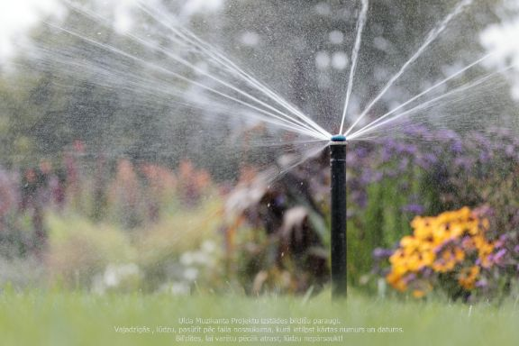
Lai puķe augtu skaista, tā mazdrusciņ jāaplaista
Lai katram augam būtu pietiekams mitruma nodrošinājums, ierīkoja automātisko laistīšanas sistēmu. Šobrīd tai ir astoņi cauruļu atzari jeb sektori, kas nodrošina kolekcijas dārza apūdeņošanu, kā arī piegādā ūdeni zaļajai sienai, kas atrodas skolas iekštelpās. Automatizētās laistīšanas sistēmas darbība ir balstīta uz Hunter firmas vadības paneli, kas dod impulsu elektrovārstiem ūdens padeves uzsākšanai un pārtraukšanai. Atbilstoši vadības paneļa iestatījumiem laistīšanas ciklus var organizēt pēc vajadzības. Vadības panelis ir aprīkots ar Wi-Fi un tam ir pieslēgta meteo stacija. Bulduros izmanto lidostas ‘Rīga’ meteo datus. Laistīšanas sistēma projektēta ar ūdens patēriņu 10–120 litri\min., pie 4,0–5,0 bāru darba spiediena. Dobes laistīšanai tiek izmantoti laistītāji PROS ar MP Rotatoru sprauslu, kas nodrošina augsnes virskārtas samitrināšanu 11 – 14 mm\stundā. Augu laistīšanu veic automātiskā režīmā pēc vadības panelī ieprogrammētām komandām. Beidzot laistīties pirmajam sektoram, automātiski ieslēdzas nākošais sektors u.t.t. Ja ir nepieciešama tieša augu apliešana, piemēram, stādot vasaras puķes vai pārstādot ziemcietes, ir iespējams izmantot hidrantus ar šļūteņu pieslēgumu.
Automatizētā sistēma, balstoties uz meteoroloģiskajiem datiem paildzina laistīšanu par 30%, ja gaisa temperatūra ir augstāka par 25ºC. Sausās un karstās vasarās tomēr nepieciešama papildus koriģēšana. Piemēram, pirmajās nedēļās pēc augu iestādīšanas, lai attīstītos laba sakņu sistēma, augus laista katru dienu. Vēlāk pāriet uz laistīšanu katru otro dienu vai 2 x nedēļā pa 30 minūtēm, atkarībā no sugu mitrumprasības.
Pirmajā gadā vasaras vidū daļa augu sāka izrādīt ūdens trūkuma pazīmes. Pēc situācijas pārbaudes noskaidrojās, ka palielinoties lapu virsmai, ar tik īsu laistīšanu nepietiek. Kad laistīšanas laiku pagarināja līdz 60 min, stāvoklis normalizējās.
Dators pārtrauc laistīšanu, ja temperatūra ir zemāka par 8ºC. Tomēr gan agri pavasarī, gan īpaši rudenī, gatavojoties ziemošanai, augsnei ir jābūt mitrai, bet no Lielupes nākošo vēju ietekmē dārzā tā ātri izžūst. Tāpēc arī rudeņos ir papildus jāseko augsnes stāvoklim un pēc vajadzības jāieslēdz laistīšana manuāli. Ūdens patēriņa ekonomiju nodrošina tas, ka, ja ir bijis lietus pēdējās trīs dienās vairāk par 5 mm, vai prognozēts lietus ar vairāk kā 80% iespējamību, laistīšana automātiski neieslēdzas. Nākamajās dārza attīstības kārtās plānots ierīkot kapilāro laistīšanu, kas nogādā ūdeni precīzi pie auga saknēm, tā vēl vairāk samazinot ūdens patēriņu un novēršot iztvaikošanu. Tomēr pirmajā kārtā ierīkoti tikai sprinkleri, lai nodrošinātu uz taciņām augošā paklājzāliena apūdeņošanu.
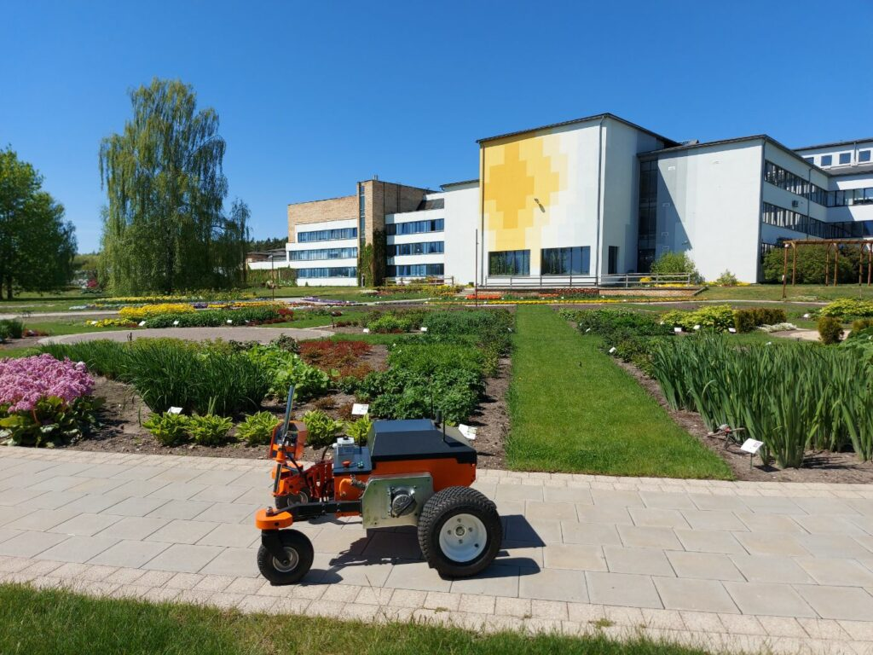
Pašmāju robots
Atbilstoši sākotnējiem projekta mērķiem autonomajai robotizētajai platformai jeb prototipam – robotam vārdā Floksis – jāspēj patstāvīgi pa dārzu un veikt augu datu vākšanu un fotogrāfēšanu.
Prototipa platformas šasija veidota kā universāla šasija, kas pielāgojama dažādu uzdevumu veikšanai. Platformai ir divi dzenošie riteņi. Šāda divu dzenošo riteņu konstrukcija padara konstrukciju daudz manevrētspējīgāku un vieglāku, bez tam būtiski samazina riteņu radītos bojājumus uz seguma pagriešanās laikā. Platformas braukšana uz priekšu, atpakaļ un stūrēšana notiek, mainot dzenošo riteņu rotācijas frekvenci un virzienu, savukārt priekšējie riteņi tajā laikā var brīvi kustēties. Lai palielinātu platformas saķeri ar segumu un radītu mazāku slodzi uz seguma laukuma vienību, dzenošie riteņi izvēlēti pietiekoši plati un ar atbilstošu riepas protektora zīmējumu. Elektromotora vadības plate (draiveris) arī novietots sānu bloka korpusā. Robota piedziņai tiek izmantoti 2 līdzstrāvas suku motori ar nominālo jaudu 350 W katrs. Kā motora draiveru vadības interfeiss tiek izmantots CAN tīkls un CANopen saderīgs datu apmaiņas protokols. Tā kā autonomās platformas paredzamā darba vide ir atklāts lauks ar saules, vēja, lietus un cita veida nokrišņu iespējamo iedarbi uz platformas elementiem, tad visas elektriskās komponentes ir pasargātas no šo apstākļu iedarbes, iegūstot glītu korpusu.
Robota vadības bloks paredzēts attālo komandu saņemšanai un atbilstošai motoru draiveru vadībai. Attālās komandas tiek nodotas pa WiFi tīklu, izmantojot UDP transporta protokolu un speciāli izstrādātu vienkāršu komandu sistēmu. Šāds risinājums ļauj veikt robota reāllaika vadību.
Lai panāktu ērtu robota izmantošanu, lietotājs ar robotu sazinās ar tīmekļa lapas palīdzību, izmantojot robota bezvadu tīklājam pievienotu ierīci ar tīmekļa pārlūku, piemēram, viedtālruni vai datoru. To nodrošina robota programmatūrā iestrādātais tīmekļa serveris. Lietotāja saskarne ļauj vadīt robotu manuāli, saglabāt maršruta punktus, rediģēt maršrutus, pārvietojot esošos un pievienojot jaunus punktus, kā arī izvēlēties kādu no saglabātajiem maršrutiem un uzsākt tā izpildi. Izmantojot precīzas pozicionēšanas koordinātes, robots piebrauc pie auga un veic attēlu uzņemšanu gan multispektrālā režīmā, gan RGB režīmā. Maršruta struktūra ir saraksts ar maršruta punktiem to apmeklēšanas secībā, kur katram punktam ģeogrāfiskā platuma un garuma koordinātes; punkta tips – maršruta punkts vai mērījumu punkts; mērījumiem nepieciešamais virziens. Robotam var ar telefona programmatūru ieprogrammēt jaunu maršŗutu vai izvēlēties kādu no iepriekš sagatavotajiem.
Šķēršļu atpazīšanas sistēma ir paredzēta, lai robots apstātos, ja tā ceļā maršruta izpildes laikā parādās šķēršļi, piemēram, cilvēki, transporta līdzekļi vai citi priekšmeti. Šķēršļu noteikšana notiek, sensoriem periodiski raidot ultraskaņas signālu un mērot laiku līdz atstarotā signāla saņemšanai. Platforma izmanto četrus priekšpusē iebūvētus ultraskaņas sensorus, no kuriem divi vērsti uz priekšu un pa vienam uz katru sānu. Multispektrālo attēlu apstrāde ir jāveic laboratoriskā režīmā, izmantojot kādu no multispektrālo attēlu apstrādes programmatūrām, kas nodrošina multispektrālo joslu kombināciju, kombinējot tuvās infrasarkanās joslas, kas atrodas uz stacionārā servera BDV.
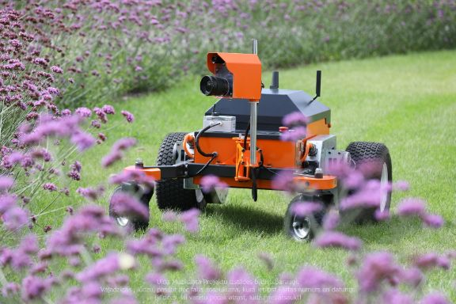
Fotogrāfējamie rīki
Lauka robotam ir trīs datu sensori: gaismas sensors, multispektrālā kamera, RGB kamera.
Gaismas sensors veic auga apgaismojuma mērījumu un nosūta informāciju datu uzkrāšanas programmatūrai, kas vada abas kameras. Tas nepieciešams, lai veiktu kameru automātisku iestatīšanu – ekspozīcijas ilgumu un diafragmas atvērumu. Datu iegūšanai manuāli un automatizēti izmanto FS Client Application programmatūru uz planšetes tipa datora. Vadības programmatūrā var sekot sensoru pieslēgumiem un attēla kvalitātei. Lauka eksperimentu vadības programmatūrā ir iespējama arī manuāla vadība.
Automātiskas izvēles gadījumā visus lielumus iestata dators. Veicot eksperimentālo attēlu uzņemšanu, datora izvēlētie parametri ne vienmēr bija labākie. Ir nepieciešama algoritma uzlabošana. Lauku apsekojuma laikā iegūti multispektrālie attēli un RGB attēli, kas tiek sinhronizēti ar PSI serveri pēc lauku apsekojuma cikla beigām, tālāk apstrādāti un ievietoti datu bāzē.
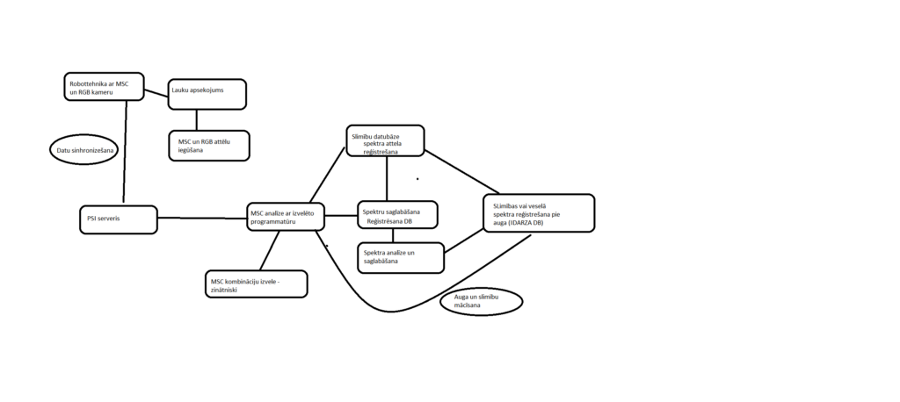 Dati Informācijas tīmekļos
Datubāze ir veidota izmantojot brīvpieejas programmatūru risinājumus – MYSQL un PHP. Darbā ar datubāzi galvenie uzdevumi ir: apkopot un parādīt vispārējo informāciju par augiem; iegūt augu raksturojošos datus lauku apstākļos, nodrošināt augu raksturojošo parametru analīzi un to vizuālo attēlošanu. Datubāze ir veidota tā, lai to ir iespējams piemērot jebkuram dārzam. Tiešā veidā tā ir piemērojama gan viengadīgiem, gan daudzgadīgiem augiem. Datubāzes izstrādes laikā ir uzlabota Latvijas Universitātes Botāniskā dārza ziemciešu kolekcijas datubāze, veicot tās pārlikšanu uz MYSQL (iepriekš Microsoft Access), uzlabojot DB struktūru atbilstoši DB vispārējām prasībām un sinhronizāciju ar IDARZA DB. Ir izstrādāts arī vispārējs augu apskates rīks ar izdrukas iespēju pdf formātā. Zinātnisko izpēšu veikšanai IDĀRZA datu bāze nodrošina datu ievadi, datu rediģēšanu, datu apskati un izdruku. Pie lauku apsekojumiem IDĀRZA augiem un slimībām ir iespējams augšuplādēt attēlus, kas tiek iegūti lauku apsekojumu un attēlu apstrādes rezultātā.

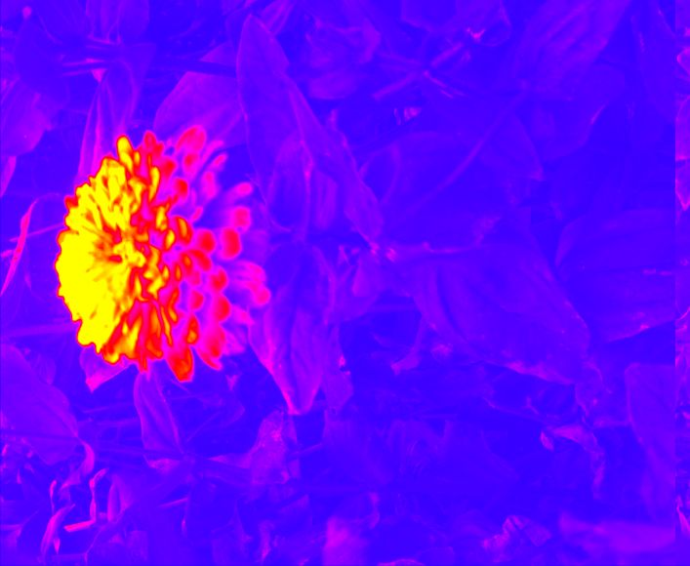
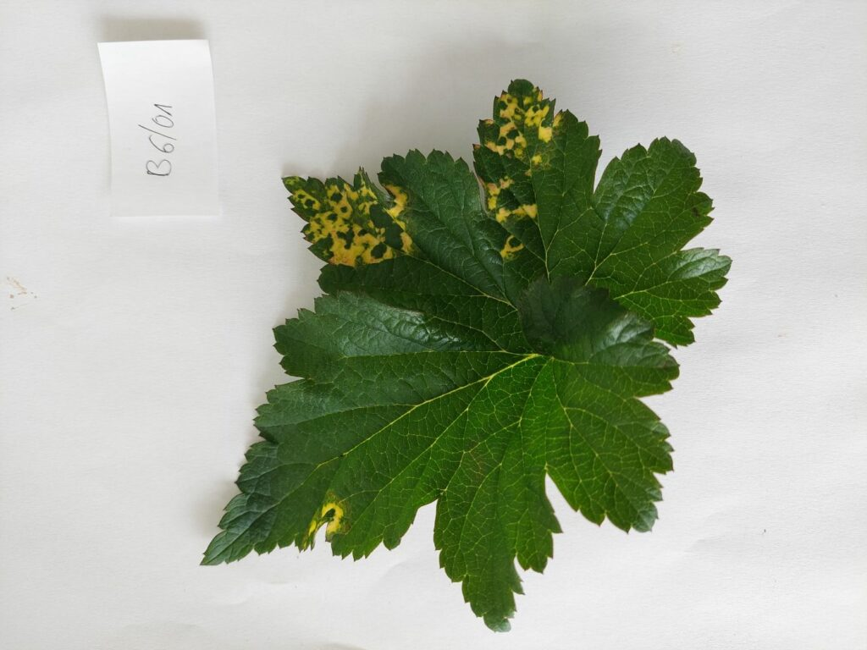
Vīruss vai sēnīte?
No iDārza ziemcietēm ar slimības pazīmēm tika ievākti paraugi. Kopā tika izdalīti 232 DNS paraugi no 46 dažādu krāšņumaugu sugām, 74 šķirnēm. Tā kā augu daļas, kas ir inficētas, satur daudz sekundāros metabolītus, un audi bieži ir jau atmiruši, tika izdalīti divi DNS paraugi no katra auga.
PCR reakcija veikta ar Solis BioDyneHOT FIREPol® Blend Master Mix ar12.5 mM MgCl.
Visi ievāktie paraugi testēti uz optimizētajām PCR reakcijām. Rezultātā Botrytis cinerea atrasts 58 % paraugu, Cladosporium sp. atrasts 87 % paraugu, bet Sclerotinia sclerotiorum atrasts tikai vienā paraugā. No tā var secināt, ka Botrytis cinerea un Cladosporium sp. ir plaši izplatītas, bet ne visiem augiem izraisa bojājumus.
RNS tika iegūta ar Thermo Scientific™ GeneJET Plant RNA Purification Kit, reversā transkripcija veikta ar Applied Biosystems™ High-Capacity cDNA Reverse Transcription Kit un PCR reakcijai izmantots Solis BioDyneHOT FIREPol® Blend Master Mix ar 12.5 mM MgCl.
No augiem ar vīrusa infekcijas pazīmēm – Cimicifuga racemosa (45. att.), Anemone hupensis (46. att.), Echinacea purpurea (47. att.) – tika izdalīta RNS. Augi tika testēti uz CMV (Cucumber mosaic virus) un TRV (Tobacco rattle virus).
Hubejas anemone Anemone hupensis izrādījās inficēta ar TRV, Echinacea purpurea un Cimicifuga racemosa inficēta ar CMV.
Visa informācija par augu attīstības stadijām, mērījumiem un attēliem ir atrodama datubāzē i-Dārzs, lai to izmantotu turpmākai mašīnmācībai, autonomu risinājumu izstrādei traucējumu noteikšanai, kā arī mācību procesā dārzkopības studentiem. Patogēnu noteikšana ir veikta arī, lai palīdzētu izvēlēties PCR praimerus turpmākai operatīvai un precīzai patogēna noteikšanai augu audos laboratorijas apstākļos, ja ir radies vizuāls bojājums. Tas savukārt ļaus robotikas platformas uzņemtos multispektrālos attēlus reālajā laikā saistīt ar augu veselību. Kopumā stādījumos identificētas 33 augu slimības.
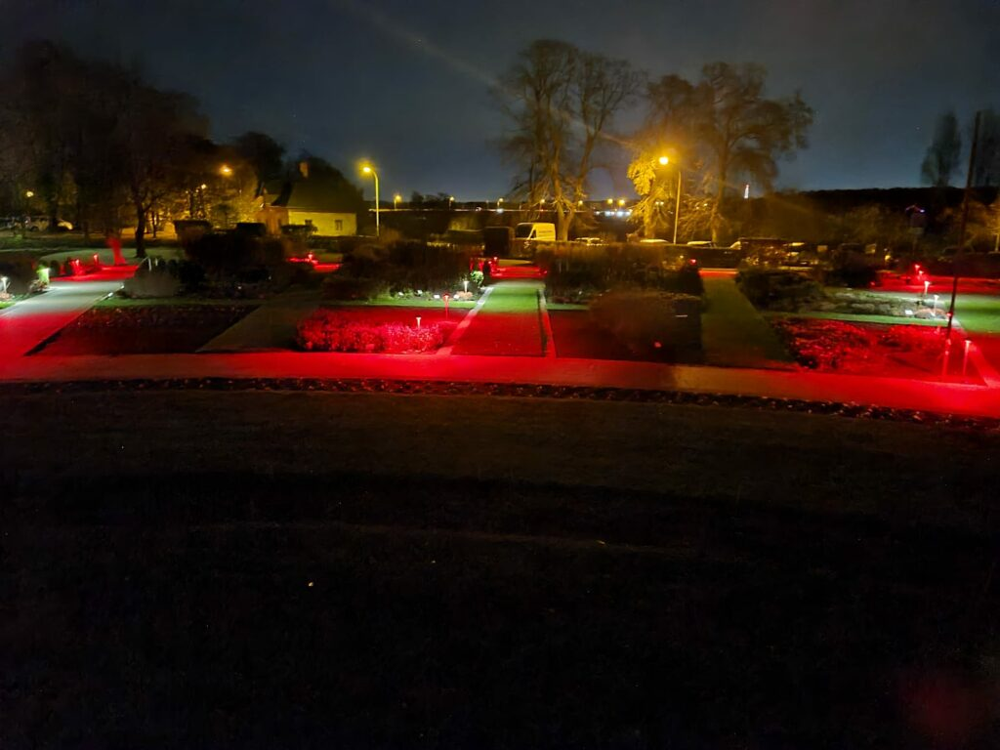
Lai top gaisma!
Projekts noslēdzas, bet viedais dārzs turpina pilnveidoties. Šī rudens prieks un lepnums ir pirmie 26 Luxor apgaismes elementi, kas izgaismo kolekciju dārzu stundu pirms saules lēkta un divas stundas pēc rieta. Katrai LED lampai var izvēlēties gaismas krāsu no 30 000 vienību krāsu skalas. Toņus var kombinēt, veidojot krāsu rakstus, noskaņas, atzīmēt īpašu notikumu. Krāsu kombinācijas pēc ieplānota laika grafika var mainīties reizi 15 minūtēs, toties manuāli aplikācijā kaut katru minūti var ieslēgt citādu apgaismojumu. FX Luminaire jaunākais LED apgaismojuma risinājums, un Bulduri ir pirmā vieta Baltijā, kurā ierīkots šāds dārza izgaismojums. Apgaismojuma spilgtums, ieslēgšanas un izslēgšanas laiks pēc pulksteņa vai saules rieta, krāsu izvēle un kombinācijas ir programmējamas ar aplikācijas palīdzību. Priecē arī tas, ka viss 26 lampu izgaismojums kopā tērē tikai līdz 150W (vatus) elektrības, ja ir ieslēgta baltā gaisma 100% spožumā. Krāsainajā režīmā apgaismojums tērē vēl 20-25% mazāk enerģijas.
Ņemot vērā, ka katrai RGB krāsai atbilst noteikts viļņu garums, būtu interesanti turpmāk veikt vērojumus, kā konkrēts krāsu spektrs diennakts tumšajā daļā ietekmē augu augšanu. Zināms, ka šobrīd daudzviet pasaulē zinātnieki pēta konkrētu viļņu garuma gaismas nepieciešamību dažādos auga attīstības posmos. Būs interesanti, kā tas darbosies lauka apstākļos. Bulduros ieviestās jaunās tehnoloģijas ir iespēja jaunajiem dārzkopības tehniķiem un ainavu būvtehniķiem apgūt ne tikai dārzkopībā nozīmīgās pamatzināšanas, bet arī sekot līdzi jaunākajām pasaules tendencēm, tā kļūstot par jaunās digitālās dārzkopības iespēju lietotājiem.
Ziemciesu kolekcijas dārza izgaismojumu Bulduru Dārzkopības vidusskolā par brīvu var baudīt katrs interesents rudens un ziemas tumšajos rītos un vakaros!
Projekta gala pārskats
Viedā dārza ierīkošanā piedalās: SIA “Bulduru Dārzkopības vidusskola”, Latvijas Lauksaimniecības universitāte, Latvijas Universitāte, Rīgas Tehniskā universitāte, SIA “Stādaudzētava Blīdene”, SIA “Galantus”, SIA “LLDC”, BDR Stādu audzētāju biedrība, SIA “Santeko”, SIA “Landscape Constructions”, SIA “Puķu Lauki”, SIA “Onava”, SIA “Labie Koki”, SIA “Brikers Latvija”, Bulduru dārzkopības skolas attīstības biedrība
iDārza izveides un digitalizācijas uzsākšana kļuva iespējama Lauku atbalsta dienesta atbalstītā projekta “Autonoma robotizēta platforma Latvijas iDārzs – ilgtspējīgai stādaudzēšanas nozares attīstībai”, kas finansēts Eiropas Lauksaimniecības fonda lauku attīstībai Latvijas Lauku attīstības programmas 2014.2020.gadam pasākuma „Sadarbība” 16.1.apakšpasākuma “Atbalsts Eiropas Inovāciju partnerības lauksaimniecības ražīgumam un ilgtspējai lauksaimniecības ražīguma un ilgtspējas darba grupu projekta īstenošanai” ietvaros.
